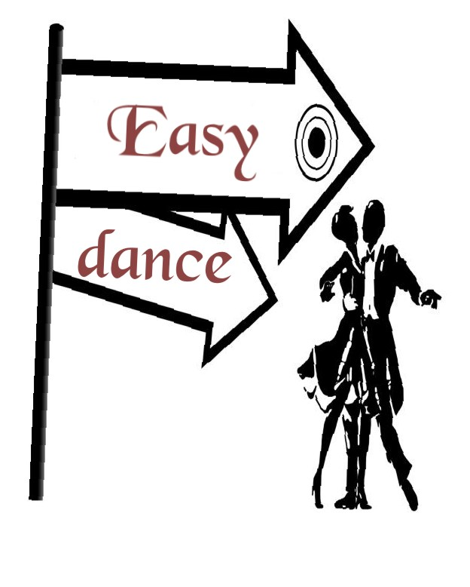


Presso Centro Polivalente di Celleno



Programma:
Ore 16.00 “ Dolcetto Scherzetto” per le vie del Paese
Ore 19.00-20.45 Consegna delle Zucche ( Intagliate e non)
Presso il palazzo Polivalente Celleno
Ore 20.45 Inizio manifestazione
Ore 21.30 Ballo delle Streghe
Distribuzione vin brule’ ,dolci “orribilmente” buoni.
Ore 22.00 Premiazione : La Zucca piu’ Bella ** Originale ** Grande (diametro/media)
La Strega piu’  ** Diploma di partecipazione a tutti i bambini
Ore 22.30 Lancio della Zucca volante
A seguire Bailando…insieme
Mezzanotte .14.00 Discoteca giovani con dj

LA ZUCCA DEVE ESSERE SVUOTATA,INTAGLIATA A PIACERE,ILLUMINATA ;

ESTERNAMENTE PUO’ESSERE DECORATA,VESTITA,ETC.

E’ GRADITA LA MASCHERA A TEMA.CHI SARA’ LA STREGA PIU’  ?
La manifestazione e completamente gratutita, e aperta a tutti………………..
 VIN BRULE’ –DOLCI ORRIBILI

Gruppo Giovani Celleno Easydance Centro Anziani

Info :…………………………….

